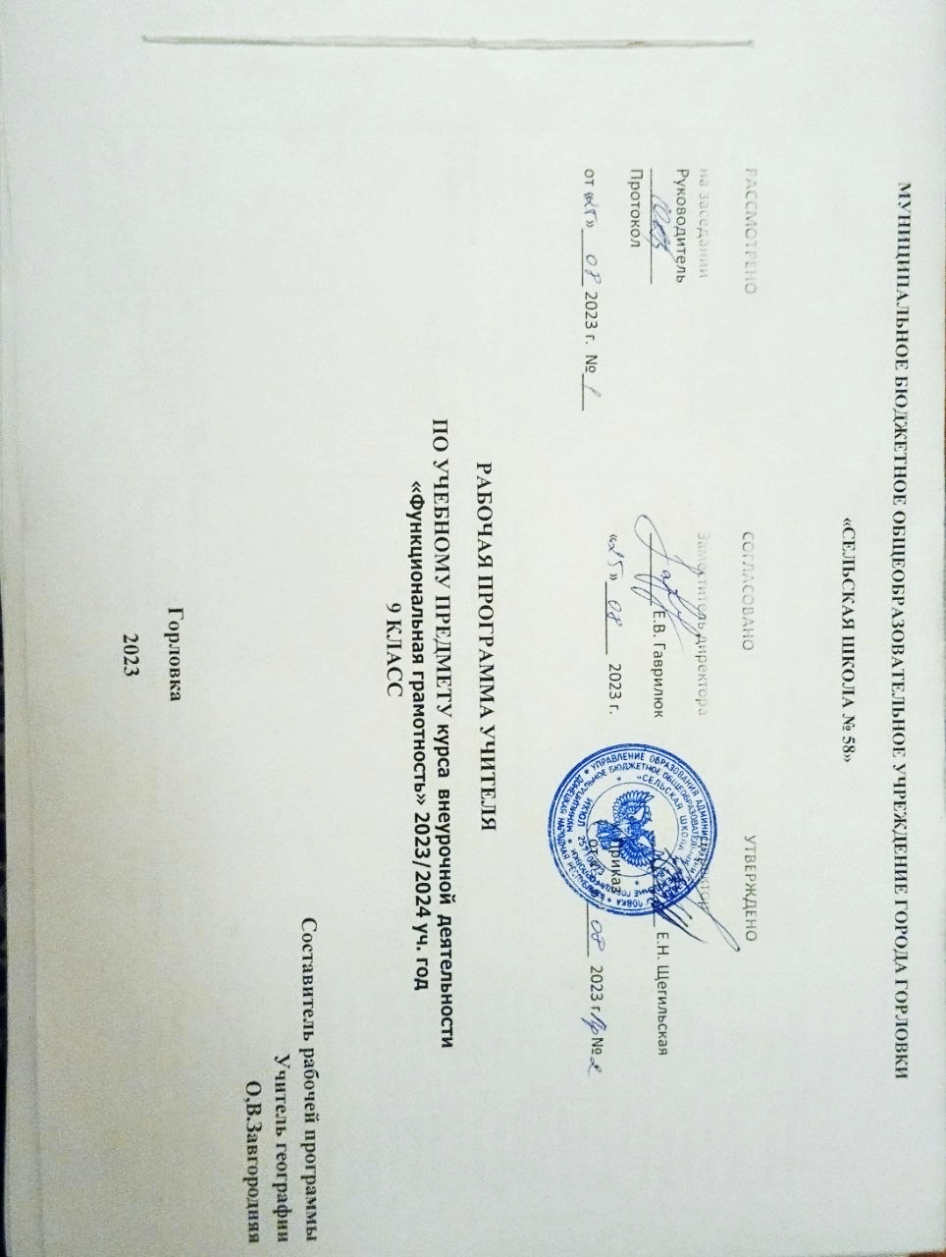**ПЛАНИРУЕМЫЕ РЕЗУЛЬТАТЫ**

**Метапредметные и предметные**

|  |  |  |  |  |  |  |  |
| --- | --- | --- | --- | --- | --- | --- | --- |
|  | **Грамотность** | | | | | | |
| **Читательская** | **Математическая** | **Естественно-**  **научная** | **Финансовая** | **Глобальные**  **компетенции** | **Креативное**  **мышление** |
| **5 класс**  Уровень  узнавания и  понимания | находит и извлекает  информацию из различных текстов | находит и извлекает  математическую информацию в различном контексте | находит и извлекает  информацию о естественнонаучных явлениях в различном  контексте | находит и извлекает  финансовую информацию в различном контексте | рассматривает вопросы и ситуации местного, глобального и межкультурного значения | генерирует новые идеи на основе существующей информации, например, текста или изображения; |
| **6 класс**  Уровень  понимания и  применения | применяет извлеченную из текста  информацию для  решения разного  рода проблем | Применяет математические знания для  решения разного рода проблем | объясняет и описывает естественнонаучные явления на основе имеющихся  научных знаний | Применяет финансовые знания для  решения разного рода проблем | овладевает навыками, необходимыми для жизни во взаимосвязанном мире; использует знания о мире и критически мыслит при рассуждении о глобальных событиях | практикуется в творчестве, создавая, например, продолжение или альтернативное окончание любимой сказки |
| **7 класс**  Уровень  анализа и  синтеза | анализирует и интегрирует информацию, полученную из  текста | Формулирует математическую проблему на основе анализа ситуации | распознает и исследует личные, местные, национальные,  глобальные естественнонаучные проблемы в различном контексте | анализирует  информацию в  финансовом  контексте | способен задавать вопросы, анализировать информацию, объяснять явления и вырабатывать собственную позицию | умеет использовать свое воображение для выработки и совершенствования идей, формирования нового знания, решения задач, с которыми он не сталкивался раньше |
| **8 класс**  Уровень  оценки  (рефлексии)  в рамках  предметного  содержания | Оценивает форму и  Содержание текста в рамках предметного содержания | интерпретирует и оценивает математические данные в  контексте лично  значимой ситуации | интерпретирует и оценивает личные, местные, национальные, глобальные естественнонаучные проблемы в  различном контексте в рамках предметного содержания | Оценивает финансовые проблемы в  различном контексте | способен понимать и ценить различные точки зрения и мировоззрения; | развивает воображение и фантазию, творческую активность детей. |
| **9 класс**  Уровень  оценки  (рефлексии) в рамках  метапредметного  содержания | оценивает  форму и  содержание  текста в рамках  метапредметного  содержания | интерпретирует и оценивает математические результаты в контексте  национальной или глобальной ситуации | интерпретирует и  оценивает, делает  выводы и строит  прогнозы о личных, местных, национальных, глобальных естественнонаучных проблемах в различном контексте в рамках метапредметного содержания | Оценивает финансовые проблемы, делает выводы, строит прогнозы, предлагает пути решения | способен наладить позитивное взаимодействие с людьми разного национального, этнического, религиозного, социального или культурного происхождения или пола. | Демонстрирует готовность к саморазвитию, самообразованию на основе мотивации к обучению и познанию. |

**Личностные**

|  |  |  |  |  |  |  |
| --- | --- | --- | --- | --- | --- | --- |
|  | **Грамотность** | | | | | |
| **Читательская** | **Математическая** | **Естественно-**  **научная** | **Финансовая** | **Глобальные**  **компетенции** | **Креативное**  **мышление** |
| **5-9 классы** | Оценивает содержание прочитанного с позиции норм морали и общечеловеческих ценностей; формулирует собственную позицию по отношению к прочитанному | Объясняет гражданскую позицию в конкретных  ситуациях общественной жизни на основе математических знаний с позиции норм морали и общечеловеческих ценностей | Объясняет гражданскую позицию в  конкретных ситуациях общественной  жизни на основе естественнонаучных  знаний с позиции  норм морали и общечеловеческих  ценностей | Оценивает финансовые действия в  конкретных ситуациях с позиции норм морали и  общечеловеческих  ценностей, прав и обязанностей гражданина страны | изучает местные, глобальные проблемы и вопросы межкультурного взаимодействия, понимает и оценивает различные точки зрения и мировоззрения, успешно и уважительно  взаимодействует с другими, а также действует ответственно для обеспечения устойчивого развития и коллективного  благополучия. | Умеет использовать свое воображение для выработки и совершенствования идей, формирования нового знания, решения задач, с которыми он не сталкивался раньше. |

**УЧЕБНО-ТЕМАТИЧЕСКОЕ ПЛАНИРОВАНИЕ КУРСА ВНЕУРОЧНОЙ ДЕЯТЕЛЬНОСТИ**

**Модуль «Основы математической грамотности» - *1 четверть***

**9 класс**

|  |  |  |  |  |
| --- | --- | --- | --- | --- |
| **№** | **Дата** | **Тема занятия** | **Содержание занятия** | **Формы деятельности** |
| 1 | 06.09 | Представление данных в виде таблиц | Представление данных в виде таблиц. Простые и сложные вопросы | Беседа. Обсуждение. Практикум. |
| 2 | 13.09 | Представление данных в виде диаграмм | Простые и сложные вопросы. | Обсуждение. Исследование. |
| 3 |  | Построение мультипликативной модели | Построение мультипликативной модели с тремя составляющими | Моделирование. Практикум. |
| 4 |  | Задачи с лишними данными | Задачи с лишними данными. | Обсуждение. Исследование. |
| 5 |  | Решение типичных задач через систему линейных уравнений | Решение типичных задач через систему линейных уравнений. | Исследование. Выбор способа  решения. Практикум. |
| 6 |  | Количественные рассуждения | Количественные рассуждения, связанные со смыслом числа, различными представлениями чисел, изяществом вычислений, вычислениями в уме, оценкой разумности результатов. | Обсуждение. Практикум. |
| 7 |  | Решение стереометрических задач | Решение стереометрических задач. | Обсуждение. Практикум. |
| 8 |  | Вероятностные, статистические явления и  зависимости | Вероятностные, статистические явления и зависимости. | Исследование. Интерпретация  результатов в разных контекстах. |

**Модуль: «Основы финансовой грамотности» (6ч.) + «Глобальные компетенции» (3ч.) - 2 четверть**

**9 класс**

|  |  |  |  |  |
| --- | --- | --- | --- | --- |
| **№** | **Дата** | **Тема занятия** | **Содержание занятия** | **Формы деятельности** |
| 1 |  | Ценные бумаги | Ценные бумаги. Векселя и облигации: российская специфика. | Беседы, диалоги, дискуссии. |
| 2 |  | Риски акций и управление ими | Риски акций и управление ими. Гибридные инструменты. Биржа и брокеры. Фондовые индексы. | Круглый стол, игра. |
| 3 |  | Паевые инвестиционные фонды | Паевые инвестиционные фонды. Риски и управление ими. | Круглый стол, дебаты |
| 4 |  | Инвестиционное профилирование. | Инвестиционное профилирование. Формирование инвестиционного портфеля и его пересмотр. Типичные ошибки инвесторов. | Круглый стол, игра, квест. |
| 5 |  | Участники страхового рынка | Участники страхового рынка. Страхование для физических лиц. | Беседы, викторина, квест, квиз |
| 6 |  | Государственное и негосударственное  пенсионное страхование | Государственное и негосударственное пенсионное страхование. | Дебаты, беседы. |
| 1 |  | Комплексное задание «Этичная одежда» | Содержательный контекст комплексного задания представляет глобальные проблемы, отражая аспект взаимосвязи глобальных проблем и проявления глобальных проблем в локальных ситуациях. | Беседы, диалоги, дискуссии. |
| 2 |  | Комплексное задание «Олимпийская команда беженцев» | Содержательный контекст комплексного задания представляет межкультурное взаимодействие и имеет многоаспектный характер, отражая позиции «традиции и обычаи». | Круглый стол, игра. |
| 3 |  | Комплексное задание «Экологичная обувь» | Содержательный контекст комплексного задания представляет глобальные проблемы, отражая аспект взаимосвязи глобальных проблем и проявления глобальных проблем в локальных ситуациях. | Игра, экскурсия. |

**Модуль «Основы естественнонаучной грамотности» (9ч.) - *3 четверть***

**9 класс**

|  |  |  |  |  |  |
| --- | --- | --- | --- | --- | --- |
| **№** | **Дата** | **Тема занятия** | | **Содержание занятия** | **Формы деятельности** |
|  | | | ***Структура и свойства вещества*** | | |
| 1 |  | Радиоактивность. | | На сцену выходит уран. Радиоактивность. | Демонстрация моделей. Дебаты |
| 2 |  | Искусственная радиоактивность. | | Искусственная радиоактивность. |
|  | | | ***Химические изменения состояния вещества*** | | |
| 3 |  | Изменения состояния веществ. | | Изменения состояния веществ. | Беседа. Демонстрация моделей. |
| 4 |  | Физические явления и химические превращения | | Физические явления и химические превращения. Отличие химических реакций от физических явлений. | Презентация. Учебный эксперимент. Исследование. |
|  | | | ***Наследственность биологических объектов*** | | |
| 5 |  | Размножение организмов | | Размножение организмов. Индивидуальное развитие организмов. Биогенетический закон. Закономерности наследования признаков. | Беседа. Демонстрация моделей.  Учебный эксперимент.  Наблюдение явлений. |
| 6 |  | Вид и популяции | | Вид и популяции. Общая характеристика популяции. Экологические факторы и условия среды обитания. Происхождение видов. |
| 7 |  | Закономерности изменчивости | | Закономерности изменчивости: модификационная и мутационная изменчивости. Основные методы селекции растений, животных и микроорганизмов. |
|  | | | ***Экологическая система*** | | |
| 8 |  | Потоки вещества и энергии в экосистеме | | Потоки вещества и энергии в экосистеме. Саморазвитие экосистемы. Биосфера. Средообразующая деятельность организмов. Круговорот веществ в биосфере. Эволюция биосферы. | Демонстрация моделей.  Моделирование. |
| 9 |  | Антропогенное воздействие на биосферу | | Антропогенное воздействие на биосферу. Основы рационального природопользования. |

**Модуль «Основы читательской грамотности» (7ч.) + «Креативное мышление» (2ч.) - *4 четверть***

**9 класс**

|  |  |  |  |  |
| --- | --- | --- | --- | --- |
| **№** | **Дата** | **Тема занятия** | **Содержание занятия** | **Формы деятельности** |
| 1 |  | Электронный текст как источник информации. | Формирование читательских умений с опорой на текст и внетекстовые знания. Электронный текст как источник информации. | Беседа, конкурс. |
| 2 |  | Сопоставление содержания текстов научного стиля. | Сопоставление содержания текстов научного стиля. Образовательные ситуации в текстах. | Работа в парах, дискуссия |
| 3 |  | Работа с текстом | Работа с текстом: как критически оценивать степень достоверности содержащейся в тексте информации? | Квест, круглый стол. |
| 4 |  | Типы текстов | Типы текстов: текст-аргументация (комментарий, научное обоснование). | Деловая игра, круглый стол |
| 5 |  | Составление плана на основе исходного текста | Составление плана на основе исходного текста. | Работа в группах, соревнование в формате КВН. |
| 6 |  | Типы задач на грамотность | Типы задач на грамотность. Аналитические (конструирующие) задачи. | Квест, круглый стол. |
| 7 |  | Работа со смешанным текстом. | Работа со смешанным текстом. Составные тексты (рубежная аттестация). | Деловая игра |
| 1 |  | Кир Булычев «Новости будущего века» | Кир Булычев «Новости будущего века» (отрывок) (https://media.prosv.ru/content/situation/145/) | Беседы, диалоги, дискуссии. |
| 2 |  | Практическая работа | Практическая работа с ЭОР (открытый банк заданий, платформа рэш.фг). | Тестирование. |

**План изучения модулей функциональной грамотности**

|  |  |  |  |  |
| --- | --- | --- | --- | --- |
| класс | 1 четверть | 2 четверть | 3 четверть | 4 четверть |
| 5 | ЧГ, КР (7+2) | МГ (8) | ФГ, ГК (6+3) | ЕН (8) |
| 6 | ЕН (9) | ЧГ, КР (7+2) | МГ (9) | ФГ, ГК (5+3) |
| 7 | ЕН (9) | ЧГ, КР (6+2) | МГ (9) | ФГ, ГК (6+2) |
| 8 | ФГ, ГК (6+2) | ЕН (8) | ЧГ, КР (7+2) | МГ (8) |
| 9 | МГ (9) | ФГ, ГК (6+2) | ЕН (9) | ЧГ, КР (7+2) |
| 10 | ЧГ, КР (6+3) | МГ, ГК (5+3) | ФГ, КР (5+4) | ЕН, ГК (5+3) |

Используемые интернет-ресурсы1. РЭШ. Электронный банк заданий для оценки функциональной грамотности. Диагностические работы Министерства просвещения РФ  
https://fg.resh.edu.ru/  
2. Электронные формы учебных пособий издательства Просвещение https://media.prosv.ru/  
3. Банк заданий ИСРО РАО http://skiv.instrao.ru/bank-zadaniy/  
4. Открытый банк заданий PISA https://fioco.ru/примеры-задач-pisa  
5. Программа ИРО Самарской области по развитию ФГ https://www.sipkro.ru/projects/funktsionalnaya-gramotnost/  
6. МЦКО https://mcko.ru/  
7.ЯКласс https://www.yaklass.ru/